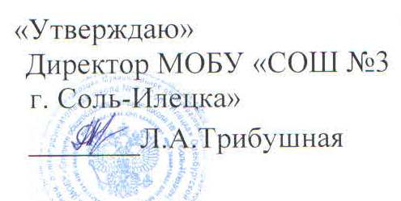

УЧЕБНЫЙ ПЛАН
среднего (полного) общего образования
МОБУ «Средняя общеобразовательная школа №3 г. Соль –Илецка»
на 2014-2015 учебный год
Инвариантная | Учебные предметы |  | Количество часов в неделю
Инвариантная | Федеральный компонент
Инвариантная | Обязательные учебные предметы на базовом уровне
Инвариантная |  |  | X | XI
Инвариантная | Русский язык |  | 1 | 1
Инвариантная | Литература |  | 3 | 3
Инвариантная | Иностранный язык |  | 3 | 3
Инвариантная | Математика | Алгебра и начала анализа | 3 | 3
Инвариантная | Математика | Геометрия | 1 | 1
Инвариантная | История |  | 2 | 2
Инвариантная | Обществознание (включая экономику и право) |  | 2 | 2
Инвариантная | ОБЖ |  | 1 | 1
Инвариантная | Физическая культура |  | 3 | 3
Инвариантная | Итого: |  | 19 | 19
Инвариантная | Учебные предметы на базовом уровне
Инвариантная | Информатика и ИКТ |  | 1 | 1
Инвариантная | химия |  | 1 | 1
Инвариантная | биология |  | 1 | 1
Инвариантная | География |  | 1 | 1
Инвариантная | Искусство (МХК) |  | 1 | 1
Инвариантная | Технология |  | 1 | 1
Инвариантная | Физика |  | 2 | 2
Инвариантная | Итого |  | 27 | 27
Вариативная | Региональный компонент |  | 2 | 2
Вариативная | ОБЖ |  | 1
Вариативная | Элективный курс по русскому языку по подготовке к ЕГЭ «Трудные случаи орфографии и пунктуации русского языка. Стили речи.» |  |  | 2
Вариативная | Элективный курс по русскому языку по подготовке к ЕГЭ «Сочинение-рассуждение как жанр и вид задания повышенной сложности на ЕГЭ» |  | 1
Вариативная | Итого |  | 29 | 29
Вариативная | Компонент образовательного учреждения
Вариативная |  |  | 8 | 8
Вариативная | Русский язык |  | 1
Вариативная | Биология |  | 1 | 1
Вариативная | Геометрия |  | 1 | 1
Вариативная | Элективный курс по подготовке к ЕГЭ «Избранные вопросы математики» |  | 1
Вариативная | Элективный курс по подготовке к ЕГЭ«Практикум по решению задач» |  |  | 1
Вариативная | Элективный курс по обществознанию по подготовке к ЕГЭ «Трудные вопросы обществознания» |  | 1
Вариативная | Элективный курс по обществознанию «Особенности экономического развития современного общества» |  |  | 1
Вариативная | Элективный курс по истории «Историческая география |  | 1
Вариативная | Элективный курс по истории «История в вопросах и ответах» |  |  | 1
Вариативная | Химия |  | 1 | 1
Вариативная | Факультативный курс по физике |  | 1 | 1
Вариативная | Факультативный курс по алгебре и началам анализа |  |  | 1
Вариативная | Максимально допустимая учебная нагрузка при 6-дневной учебной неделе |  | 37 | 37

